Овог | Нэр | Албан тушаал | Зэрэг | Зураг
Батхишиг | Буянбат | Шүүгчдийн зөвлөлийн дарга | Олон улсын шүүгч | 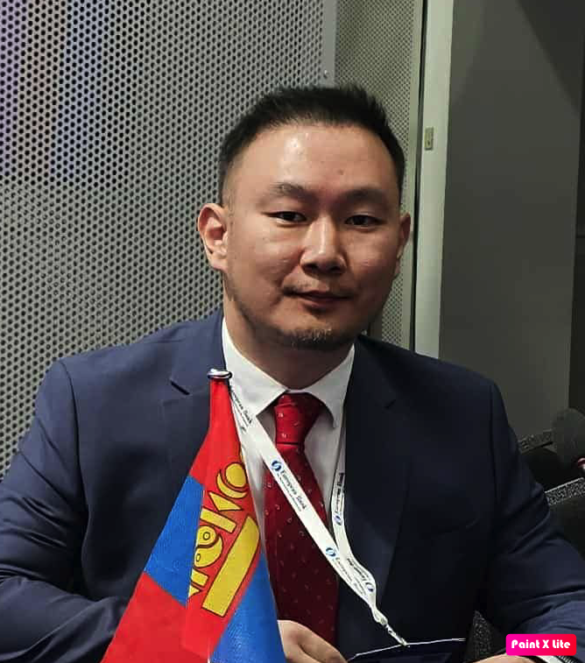
Хасаг | Дамдинбаяр | Зөвлөлийн гишүүн | Олон улсын шүүгч | 